熠格托管
作业答疑

托管中心：苏州
学生姓名 | 年级 | 答疑日期 | 答疑时间
李浩铭 | 初二 | 2026.7.8 | 13：00-15：00
重点答疑科目 | 答疑教师 | 班主任 | 教学校长（签字）
物理 | 袁嘉诚 | 崔婷

答疑过程
家庭作业完成记录
错题整理

典例精讲明确考向向

【典例1-1】下列关于杠杆的说法中，正确的是（ ）
A．杠杆一定是直的硬棒
B．动力臂与阻力臂之和一定等于杠杆的长度
C．杠杆不一定有支点
D．杠杆受到的动力和阻力方向可能是相同的

【典例1-2】如图所示，OB是以O点为支点的杠杆，F是作用在杠杆B端的力。图中线段AB与力F的作用线在一条直线上，且OA⊥AB、AC⊥OB，线段 表示力F的力臂。（选填“OA”或“AC”）
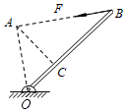
【变式1-1】如图所示是用瓶起子打开瓶盖的情境，开启过程中某时刻，可将瓶起子看作一个杠杆（忽略杠杆所受重力），用“O”表示支点位置，手施加的力为动力F_{l}（方向垂直杠杆），杠杆所受阻力为F₂（方向垂直杠杆），能表示此时支点、动力和阻力的示意图是（ ）
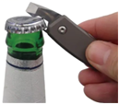
A． 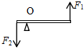 B．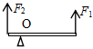 C．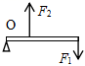 D．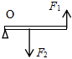
【变式1-2】如图所示为某同学在家锻炼身体的情景。锻炼时是以
（选填“A”或“B”）点为支点，手臂弯曲，伸直交替进行，此时动力是 （填字母）。
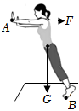

【典例2-1】小明利用如图所示的装置探究杠杆的平衡条件，对于该实验，下列说法正确的是（ ）
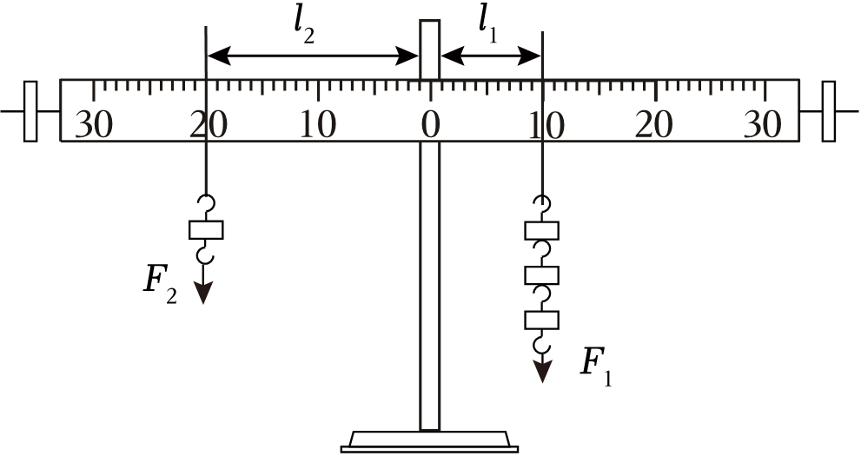
A．实验过程中，应控制一侧的钩码数量及位置不变，用到了控制变量法
B．实验结论表明“动力×支点到动力作用点的距离＝阻力×支点到阻力作用点的距离”
C．应该用质量可忽略的轻质杠杆进行实验，否则杠杆的自重会对实验造成影响
D．为了让实验结论更具有普遍性，既可以改变钩码的数量，又可以改变钩码的位置
【典例2-2】 “探究杠杆平衡条件”的实验中，每个钩码重0.5N。
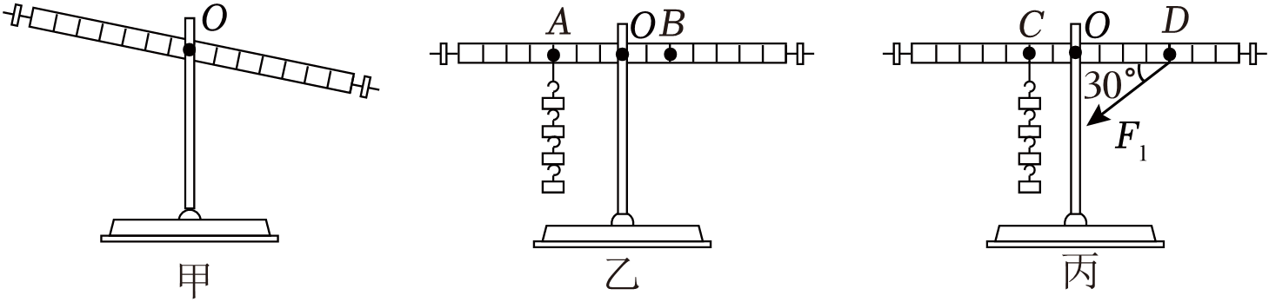
（1）如图甲所示，杠杆静止在该位置。为使杠杆在水平位置平衡，应将平衡螺母向 移动；
（2）杠杆静止在水平位置后，将4个钩码悬挂在A点，如图乙所示，要使杠杆仍在水平位置平衡，则应在B点悬挂 个钩码；
（3）如图丙所示，在拉力F₁的作用下杠杆仍在水平位置平衡，则F₁＝ N；若力的作用点和大小都不变，仅改变拉力的方向，使拉力F₁绕D点逆时针旋转 °，仍可使杠杆在水平位置平衡。

【典例2-3】按图甲是《天工开物》中记载古人利用杠杆从水井提水的情景。现简化成图乙所示模型，轻质杠杆AB，支点为O，AO：OB＝3：2，在B端用轻绳系着石块P，石块质量m＝18kg；在A端用轻绳系着一只木桶，木桶以及桶内的水总质量M＝40kg；水井边站着提水人小明，小明的质量为60kg，每只鞋子与地面的接触面积为200cm²，（g取10N/kg）。求：
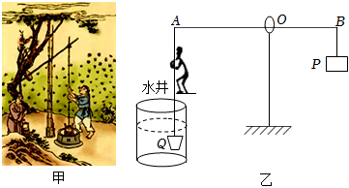
（1）小明不提绳子静止站在水平地面上时对水平地面的压强。
（2）小明不提绳子，杠杆水平平衡时，杠杆A端所受拉力的大小。

【变式2-1】在探究“杠杆平衡的条件”实验中，所用的实验器材有：杠杆（每小格均等长）、铁架台、刻度尺、细线和若干个砝码。图甲是杠杆调节前的位置，图乙、丙、丁是杠杆调好后三次的实验情景，则（ ）
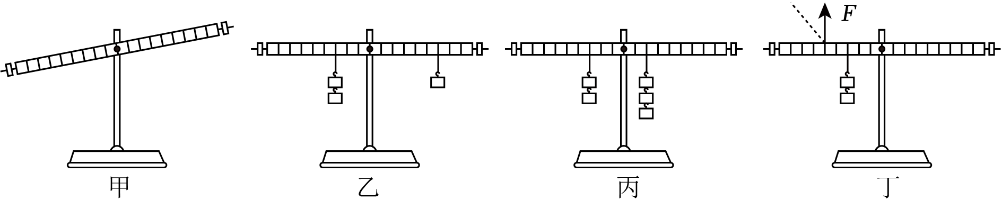
A．为了便于测量力臂要将如图甲所示杠杆的平衡螺母适当往右调
B．实验中进行多次测量的目的是取平均值减少误差
C．将图丙中两端各加一个钩码，杠杆仍然平衡
D．如图丁所示，将拉力方向从竖直方向改为虚线方向，拉力F大小将不变

【变式2-2】小丽和小宇同学正在通过如图所示的实验探究杠杆的平衡条件”。
（1）实验前，将杠杆中点置于支架上，当杠杆静止时，发现杠杆左端低，右端高，此时杠杆处于 （填“平衡”或“不平衡”）状态，应把杠杆左端的平衡螺母向 （填“左”或“右”）调节，使杠杆在水平位置平衡；
（2）杠杆调节平衡后，小丽同学在A点悬挂2个钩码，在B点用弹簧测力计竖直向下拉杠杆，使杠杆在水平位置平衡，这样做的目的是
；
（3）杠杆调节平衡后，小宇同学经过实验，获得了如下表数据，于是小宇得出了杠杆的平衡条件为：“动力+动力臂＝阻力+阻力臂”。你认为小宇的结论 （填“正确”或“错误”），理由是 。
动力F₁/N | 动力臂l₁/cm | 阻力F₂/N | 阻力臂l₂/cm
4 | 5 | 5 | 4
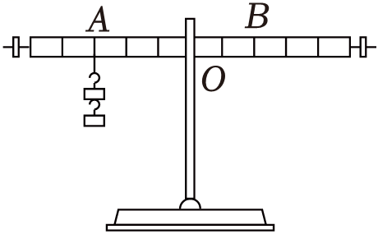
【变式2-3】如图是《天工开物》中记载的三千多年前在井上汲水的桔槔，直杆的一端用竹竿与水桶相连，另一端绑上一块大石头。图乙是桔槔的杠杆模型，已知OB＝2m，OA＝1m，空水桶重为20N，石头重为200N，当重600N的取水人用向下的力作用在系空水桶的绳子上，使杠杆在水平位置静止（杠杆自重、绳子自重、摩擦、空气阻力忽略不计）。
（1）求取水人至少要用多大的力作用在绳子上；
（2）若取水人的脚与水平地面的总接触面积为500cm²，求取水人对地面的压强。
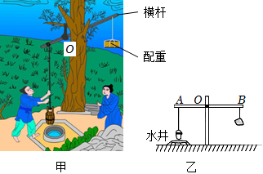
【典例3-1】如图所示，杠杆在水平位置平衡，按下列调整后杠杆仍然能保持平衡的是（ ）
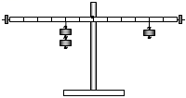
A．左右两边的钩码均向外边移2格
B．左右两边的钩码均向中间移1格
C．左边的钩码向左移1格，右边的钩码向右移2格
D．左边的钩码向中间移1格，右边的钩码向中间移3格
【典例3-2】在青少年科技创新大赛上，小宇同学展示了如图所示的“硬币玩转杠杆”装置，活动中使用的硬币完全相同。在刻度均匀的杠杆上放硬币之前，杠杆已在水平位置平衡，说明该杠杆的重心在D点。在A点叠放两枚硬币时，可在E点叠放 枚硬币使杠杆再次水平平衡。保持A点叠放两枚硬币不变，在杠杆上已标出的其余6个点上放硬币，有些点无论放多少枚硬币都无法使杠杆再次水平平衡，这些点是 。
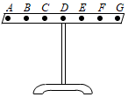
【变式3-1】如图，杠杆在水平方向平衡，若将测力计缓慢地自位置1移到位置2，并保持杠杆始终水平平衡，则测力计的读数变化是（ ）
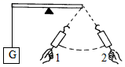
A．不断增大 B．不断减小
C．先增大，然后减小 D．先减小，然后增大

【变式3-2】小明在老师的指导下，动手制作了如图杆秤。使用时，将待称物体放入秤盘，用手提起A或B处的秤纽，移动秤砣在秤杆上的位置，使秤杆达到水平平衡时可读出待称物体的质量，小明提起 （选填“A”或“B”）处的秤纽，此秤的量程更大；若换称质量较小的物体，当秤杆水平平衡后，秤砣的悬挂点在原悬挂点 侧（选填“左”或“右”）；某次小明不小心在秤砣上吸附一块磁铁，将使测量值 （选填“偏大”或“偏小”）。要使该杆秤的精度更高，可以选用质量 （选填“更大”或“更小”）的秤砣。
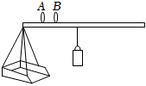
错题举一反三
【典例4-1】如图所示，OAB是以O点为支点的轻质杠杆，分别沿不同方向用力（图中带箭头的线段只表示力的方向，不表示力的大小），使杠杆在同一位置保持平衡。已知沿BC方向的力为F₁，且BC与AB垂直；沿BD方向的力为F₂，且BD与OB的连线垂直；沿BE方向的力为F₃，且BE与AB在一条直线上。关于F₁、F₂、F₃的大小，下列说法中正确的是（ ）
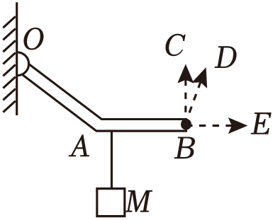
A．F₁最小 B．F₂最小 C．F₃最小 D．F₁、F₂、F₃的大小相等
【典例4-2】如图所示，杠杆AB放在钢制圆柱体的正中央水平凹槽CD中，杠杆AB能以凹槽两端的C点或D点为支点在竖直平面内转动，长度AC＝CD＝DB＝0.5m，杠杆左端有一个重物。当在B端施加竖直向下的拉力F时，杠杆AB保持水平位置平衡（杠杆、细绳的质量及摩擦均忽略不计）。若重物重为10N，求能保持杠杆水平平衡的最小力为 N。
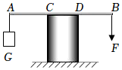
【典例4-3】轻质杠杆OA在路灯和轻绳AB的共同作用下。在水平方向处于静止状态。请画出图中动力F₁的力臂L₁。
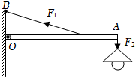
【变式4-1】如图所示的杠杆，O为支点，B点挂一重物G，在A点分别施力F₁、F₂、F₃，使杠杆平衡，这三个力中最小的是（ ）
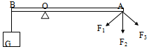
A．F₁ B．F₂ C．F₃ D．无法确定
【变式4-2】如图，轻质硬棒上有三点 A、B、C，BC＝3AB，若以三点中的某点为支点，将重物挂在另两点中的某点，并在另一点施加动力，使重物恰好能在水平位置静止且最省力，应以 为支点、 为阻力臂。
【变式4-3】如图所示，用力F使活塞式抽水机的摇柄绕O点转动，请画出力F的力臂L。
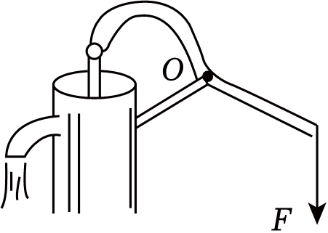
【典例5-1】核桃具有坚硬的外壳，要取出里面的果仁需要用到的核桃夹如图所示，使用核桃夹可以（ ）
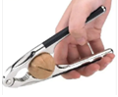
A．省力但费距离 B．省力且省距离
C．费力且省距离 D．费力且费距离
【典例5-2】如图所示是一种开瓶器。使用时将螺旋钻头旋进软木塞，再用双手按压把末端是为了增大 ，就可轻松省力地将瓶塞拔出；钻头做得尖细是为了 压强。
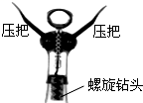
【变式5-1】生活中常借助下列工具完成各种任务，其中使用时属于费力杠杆的是（ ）
A．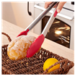食品夹 B．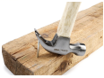羊角锤
C．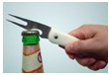瓶起子 D．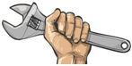扳手
【变式5-2】如图所示，工人师傅用夹砖器竖直提着两块完全一样的水泥砖块（曲杆BAC可绕转轴转动）。夹砖时，手靠近 （填字母）端用力时较省力，用夹砖器能提起砖块，是因为夹砖器对砖块有 （选填“压力”或“摩擦力”）的作用。
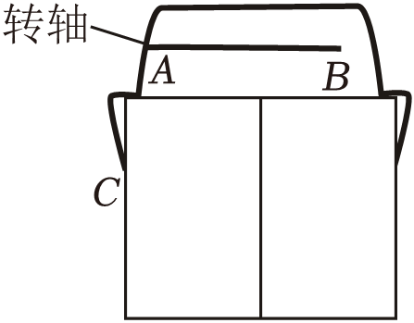

错题过关
1．下列由做饭所联想到的物理知识中，正确的是（ ）
A．炒菜用的锅铲正常使用时属于省力杠杆
B．抽油烟机能将油烟排到室外，是利用流速越大压强越小的原理
C．高压锅是利用水的沸点随气压增大而降低的原理制成的
D．菜刀手柄上的花纹是通过增大压力的方法增大摩擦力

2．如图所示是生活中的工具或装置，对其使用状态下所涉及的物理知识表述不正确的是（ ）
A．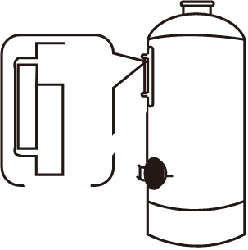水位计：连通器原理
B．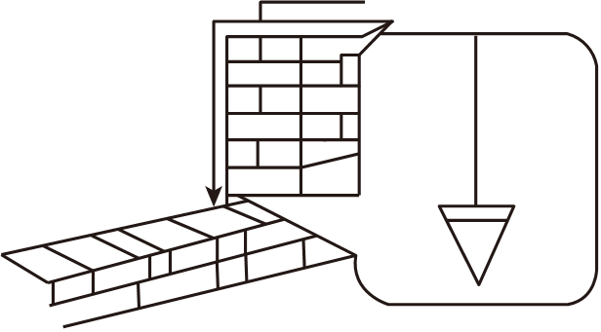铅垂线：重力的方向
C．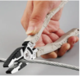钳子：费力杠杆
D．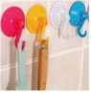塑料吸盘：大气压强
3．如图所示为一款新型可视钓鱼设备，通过水下摄像头的实时摄像，使钓手可以在显示器上清楚地看到水下鱼群的活动情况，提高钓鱼成果。下列有关说法正确的是（ ）
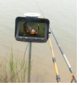
A．有时看到钓鱼竿“发亮”，是因为光在钓鱼竿表面发生了漫反射
B．工作中的显示器不属于光源
C．钓鱼竿在水中的倒影是由于光的反射形成的
D．钓起鱼时，鱼竿相当于一个省力杠杆

4．如图所示，B端固定在转轴上的均匀木板AB，可在竖直面内转动，用水平力由A向B缓慢推动垫在木板下水平放置的长方形木块C，若推动过程中，各表面粗糙程度不变，则物体C受到的摩擦力将（ ）
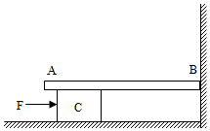
A．大小不变 B．逐渐减小
C．逐渐增大 D．先增大后减小
5．如图所示，杠杆水平静止，当拉力F绕作用点A转动时，为保持杠杆水平平衡，F大小随θ（F方向与水平方向的夹角）变化关系图象符合实际的是（ ）
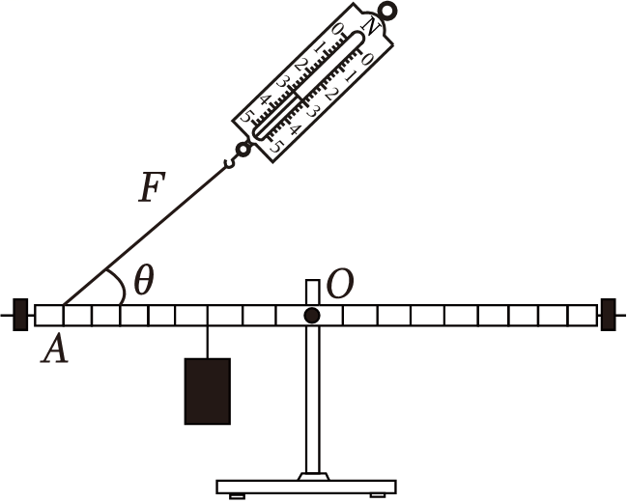
A．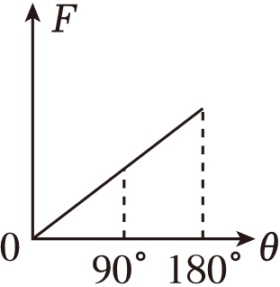 B．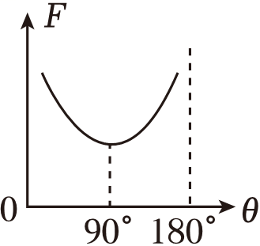 C．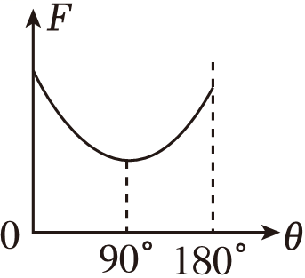 D．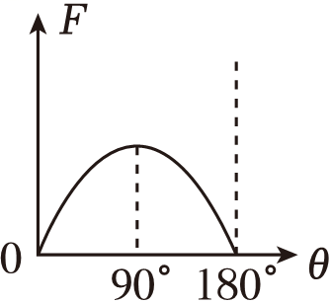
6．如图所示，杠杆OBA可绕O点在竖直平面内转动，OB＝2BA，在A点施加竖直向上的动力F₁使杠杆OBA水平平衡（杠杆重力及摩擦均忽略不计），下列说法正确的是（ ）
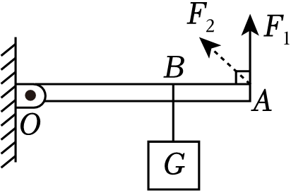
A．在A点施加竖直向上的力F₁时，该杠杆是费力杠杆
B．作用在A点的力F₁的大小为0.5G
C．如果重物的悬挂点B向O点移动，要使杠杆水平平衡，F₁应变小
D．若将作用于A点的力F₁变为图中F₂，要使杠杆水平平衡，F₂应小于F₁
7．我国民俗活动丰富多彩，在立夏时节，有的地方会给孩子称体重（如图1），祈求孩子快速成长。如图2所示的杆秤，秤砣的质量为3kg，将孩子放在篮子内，调整秤砣的位置，使秤杆在水平位置平衡，不计绳重和杆重，此时OA：OB＝1：4。下列说法正确的是（ ）
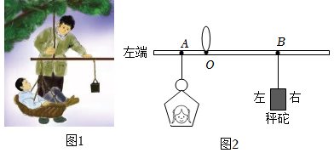
A．换成质量较大的孩子，若秤砣悬挂的位置不变，则杆秤的左端将上升
B．若换成质量较大的孩子，当秤杆水平平衡后，秤砣的悬挂点应在B点左侧O
C．要使杆秤的量程变大，应该使用质量更小的秤砣1
D．图2中小孩和篮子的总质量为12kg
8．《天工开物》中记载的脚踏碓（碓：duì）是一种给稻谷去壳的工具。如图所示，脚向下踏时，脚踏碓属于 杠杆；碓头部较细，是为了减小 ，增大压强。
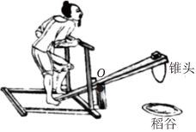
9．汽车中蕴藏着很多物理知识。如图所示是汽车液压刹车装置结构图，该液压刹车系统液压部分的工作原理是 。该装置中以O点为支点的硬杆AOB实际是一个 （选填“省力”“费力”或“等臂”）杠杆。
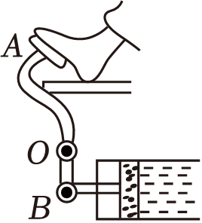

10．如图，演员正在表演《岳飞枪挑小梁王》，当“岳飞”双手持长枪，用枪尖挑起物体时，长枪类似于 杠杆（选填“省力”、“费力”或“等臂”）。枪尖一般做得比较尖锐，目的是使用时为了增大 。
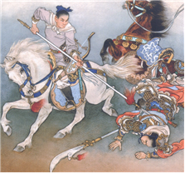
11．晚饭后，妈妈带着小豆和他两岁的妹妹到文化活动中心玩跷跷板，如图所示。妈妈和妹妹的总重力比小豆的重力大，跷跷板水平平衡时，小豆比妈妈离转轴
（选填“远”或“近”）；若妈妈放下怀抱中的妹妹（妈妈的位置不变），为了保持跷跷板水平平衡，小豆应适当 （选填“远离”或“靠近”）转轴。
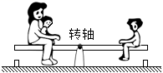
12．如图甲所示，是小明在水平地面上做俯卧撑保持静止时的情形，他的身体与地面平行，小明的重力为600N，地面对脚的力作用在O点，对手的力作用在B点，OA长为1m，OB长为1.5m。地面对手的力F₁与身体垂直，则F₁＝ N。如图丙所示，小明手扶凳子做俯卧撑保持静止，此时他的身体姿态与图甲相似，凳子对手的力F₂与他的身体垂直，且仍作用在B点，则F₂ F₁（选填“＞”，“＜”，“＝”）。这说明采用不同的方式做俯卧撑效果 （选填“相同”或“不同”）。
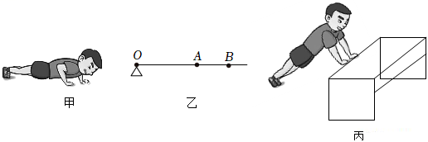

13．如图甲，重型订书机上端手柄为一杠杆。O为支点，A为动力作用点，B为阻力作用点，其简化工作原理如图乙所示，请在图乙中作出作用在A点的最小动力F₁，作用在B点的阻力臂l₂。

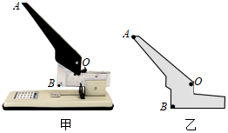
14．如图所示，杠杆AOB的A端在绳子拉力的作用下将B端物体悬挂起，画出A端所受拉力F及F的力臂L。
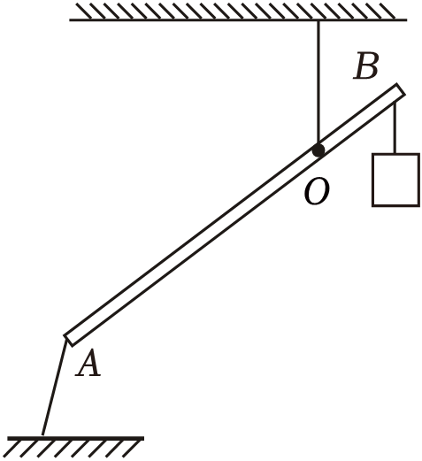
15．【探究名称】探究杠杆的平衡条件
【问题】小明利用下图的实验装置探究“杠杆的平衡条件”：
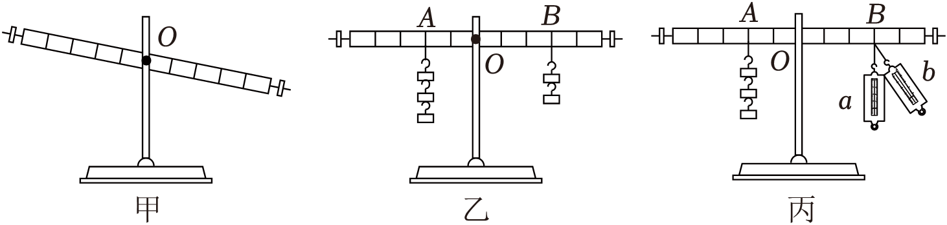
【证据】（1）实验前应先调节杠杆在水平位置平衡，这样做的目的是便于测量 ，若出现图甲所示情况，应将杠杆的螺母向 （选填“左”或“右”）调；
（2）如图乙所示，杠杆在水平位置平衡，记录数据。根据这一次实验数据，小明立即分析得出杠杆的平衡条件，他这种做法的不足是 ；
（3）经老师提醒后，小明继续进行实验，若将图乙A、B两点下方挂的钩码同时朝靠近支点O方向移动一小格，则杠杆 （选填“能”或“不能”）保持平衡；
（4）改变钩码数量和位置获取三次测量数据，记录如表：
实验次序 | 动力F₁/N | 动力臂l₁/cm | 阻力F₂/N | 阻力臂l₂/cm
1 | 2.0 | 5.00 | 1.0 | 10.00
2 | 2.0 | 10.00 | 2.0 | 10.00
3 | 3.0 | 10.00 | 2.0 | 15.00
【解释】根据表中数据你得出杠杆的平衡条件是 （用公式表示）；
【交流】如图丙所示，若不在B点挂钩码，改用弹簧测力计在B点向下拉杠杆，当测力计从a位置转动到b位置时，要使杠杆仍在水平位置平衡，其示数大小将 ，原因是 。
16．若示意图中拉杆箱的总质量为12kg，重力作用于A点，轮轴O为支点。
（1）拉杆箱的总重力是多少？
（2）将拉杆箱提起时，作用在拉杆上的力F有多大？
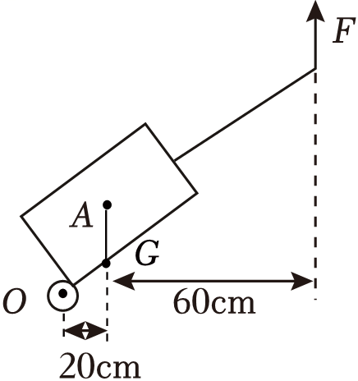

17．《天工开物》中记载了中国古人利用桔槔汲水的情景，如今一些农田在灌溉时仍然传承着这种汲水方式。桔槔的主要结构如图所示，其上方的横杆是一根硬棒，横杆由竖木支撑，可绕通过O点的转轴转动，横杆A点绑有配重石块，B点连接一根细杆，细杆下方连有木桶，使用时人可对细杆施加向上或向下的力。已知OA长为1m，OB长为3m。横杆的自重、支点处的摩擦均忽略不计，汲水过程中细杆始终竖直。
（1）若配重石块重300N，当横杆在水平位置静止时，求B点受到的拉力F的大小。
（2）木桶装满水时，细杆、木桶和水总重140N，要使横杆提着装满水的木桶在水平位置静止（木桶完全离开井内水面），当所用配重石块重300N时，求人对细杆的力F_{拉}的大小和方向。
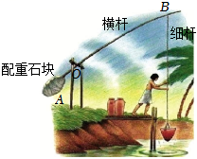

做错原因分析


知识解读易错警示示

知识点01 杠杆
1、杠杆定义：在力的作用下绕着固定点转动的硬棒叫杠杆。
（1）杠杆可直可曲，形状任意。
（2）有些情况下，可将杠杆实际转一下，来帮助确定支点。如：鱼杆、铁锹。
2、杠杆五要素
（1）支点：杠杆绕着转动的点，用字母O表示。
（2）动力：使杠杆转动的力，用字母F₁表示。
（3）阻力：阻碍杠杆转动的力，用字母F₂表示。
动力、阻力都是杠杆的受力，所以作用点在杠杆上。
动力、阻力的方向不一定相反，但它们使杠杆的转动的方向相反。
（4）动力臂：从支点到动力作用线的距离．用字母l₁表示。
（5）阻力臂：从支点到阻力作用线的距离．用字母l₂表示。
知识点02 杠杆的平衡条件
1、杠杆平衡：杠杆静止不动或匀速转动都叫做杠杆平衡。
注意：我们在实验室所做的杠杆平衡条件的实验是在杠杆水平位置平衡进行的，但在实际生产和生活中，这样的平衡是不多的。在许多情况下，杠杆是倾斜静止，这是因为杠杆受到平衡力作用。所以说杠杆不论处于怎样的静止，都可以理解成平衡状态。
2、杠杆平衡条件的表达式：动力×动力臂=阻力×阻力臂；公式的表达式为：F₁l₁=F₂l₂。
3、探究杠杆的平衡条件
（1）实验目的：探究杠杆平衡的条件。
（2）实验器材及图像：杠杆、钩码盒一套、弹簧测力计、细线、刻度尺。
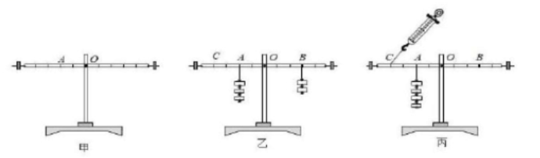
（3） 实验步骤
步骤①把杠杆的中点支在铁架台上，调节杠杆两端的平衡螺母，使杠杆在水平位置平衡（目的：便于测量力臂大小）。
步骤②将钩码分别挂在杠杆的两侧，改变钩码的位置或个数使杠杆在水平位置保持平衡，分别记录下此时动力F₁动力臂l₁阻力F₂和阻力臂F₂的数值，并将实验数据记录在表格中。
步骤③把钩码挂在杠杆上，在支点的同侧用测力计竖直向上拉杠杆，重复实验记录数据，需多次改变杠杆所受作用力大小，方向和作用点。
步骤④整理实验器材。
（4） 实验结论及应用
根据实验记录数据，探究结论是： 动力×动力臂=阻力×阻力臂 公式表示： F₁L₁=F₂L₂。

